Администрация города Перми
Планово-экономический департамент

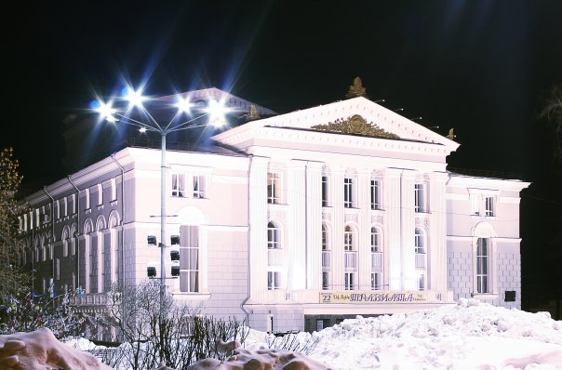

КРАТКИЕ ИТОГИ

СОЦИАЛЬНО-ЭКОНОМИЧЕСКОГО
РАЗВИТИЯ города ПЕРМИ

ЯНВАРЬ-ФЕВРАЛЬ
2014 года

Пермь - 2014
.

Основные итоги социально-экономического развития города Перми
за январь-февраль 2014 года

Наименование показателя | Январь-февраль  2014 г. | в % к январю-февралю 2013 г.
Численность постоянного населения на 01.01.2014, чел. | 1 026 481 | 101,2 | 
Оборот крупных и средних организаций, млн. руб. | 159 750,7 | 105,5 | 
Объем отгруженной продукции собственного производства, выполненных работ и услуг, млн. руб. | 108 401,0 | 104,0 | 
Ввод в действие общей площади жилых домов, кв. м | 61 463,0 | в 2,1р. | 
Грузооборот, млн. т-км | 31,9 | 108,1 | 
Объём платных услуг населению, млн. руб. | 13 204,6 | 101,7* | 
Индекс потребительских цен на все товары и платные услуги, февраль к декабрю предыдущего года | 101,2 | -
Численность работающих на крупных и средних предприятиях, чел.*** | 310 556,0 | 99,1 | 
Численность зарегистрированных безработных на конец отчетного периода, чел. | 2 846,0 | 101,6** | 
Среднемесячная заработная плата работников крупных и средних предприятий города, руб.*** | 35 158,6 | 121,3 | 
Уровень зарегистрированных преступлений на 10 тыс. населения, единиц | 33,3 | 99,1 | 
* в сопоставимых ценах
** в % к декабрю 2013 г.
*** за январь 2014 г.

ЭКОНОМИЧЕСКАЯ АКТИВНОСТЬ

Основные показатели | Оборот крупных и средних организаций (по ОКВЭД), млн. руб. |  |  | Объем отгруженной продукции собственного производства, выполненных работ и услуг, млн. руб.
Основные показатели | Январь-февраль 2014 г. | в % к январю-февралю 2013 г. |  | Январь-февраль 2014 г. | в % к январю-февралю 2013 г.
Всего | 159 750,7 | 105,5 |  | 108 401,0 | 104,0 | 
в том числе:
Добыча полезных ископаемых | 2 123,8 | 120,5 |  | 2 095,6 | 118,6 | 
Обрабатывающие производства | 79 469,5 | 102,8 |  | 75 395,2 | 102,8 | 
из них:
производство пищевых продуктов | 3 367,0 | 100,4 |  | 3 168,4 | 99,3 | 
обработка древесины | 163,5 | 149,4 |  | 115,7 | 134,9 | 
целлюлозно-бумажное производство, полиграфия | 3 078,7 | 95,3 |  | 2 856,2 | 91,3 | 
производство кокса и нефтепродуктов | 48 872,9 | 105,3 |  | н/д | 106,5 | 
химическое производство | 6 863,7 | 101,3 |  | 6 388,0 | 95,4 | 
производство резиновых и пластмассовых изделий | 326,6 | 105,3 |  | 216,6 | 112,4 | 
производство неметаллических минеральных продуктов | 517,4 | 69,0 |  | 713,7 | 84,2 | 
металлургическое производство | 2 183,5 | 95,6 |  | 1 606,5 | 88,5 | 
производство машин и оборудования | 5 096,6 | 102,3 |  | 3 812,4 | 92,8 | 
производство электрооборудования | 3 264,7 | 76,8 |  | 3 269,5 | 87,2 | 
производство транспортных средств | 4 334,1 | 132,9 |  | 3 915,7 | 131,1 | 
Производство и распределение электроэнергии, газа и воды | 22 471,6 | 115,0 |  | 11 906,6 | 116,5 | 
Строительство | 2 372,9 | 91,3 |  | 1 718,9 | 88,8 | 
Оптовая и розничная торговля, ремонт автотранспортных средств | 38 084,6 | 108,7 |  | 669,8 | 85,2 | 
Гостиницы и рестораны | 440,8 | 102,7 |  | 513,5 | 103,9 | 
Транспорт и связь | 9 355,6 | 103,0 |  | 8 527,7 | 103,2 | 
Операции с недвижимым имуществом | 3 468,7 | 86,3 |  | 5 427,1 | 95,8 | 
Госуправление, военная безопасность, социальное обеспечение | 43,2 | 94,9 |  | 43,3 | 94,9 | 
Образование | 930,3 | 110,6 |  | 696,1 | 108,3 | 
Здравоохранение и социальные услуги | 522,2 | 127,7 |  | 550,1 | 126,1 | 
Прочие коммунальные, социальные и персональные услуги | 399,4 | 110,3 |  | 785,1 | 129,1 | 

Динамика оборота крупных и средних организаций

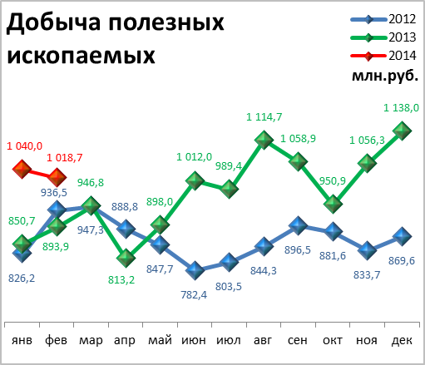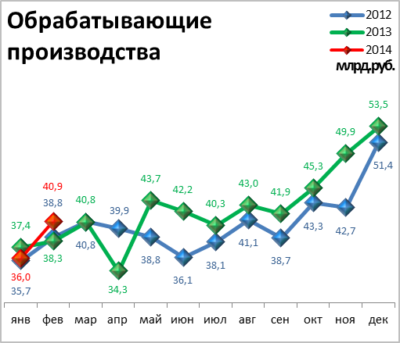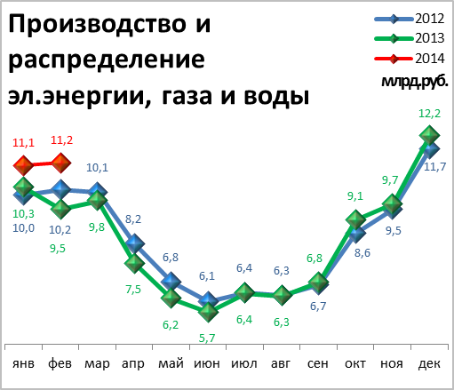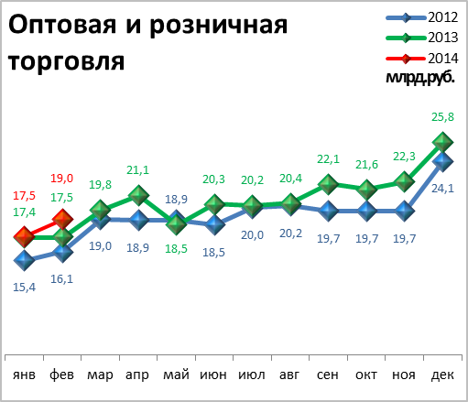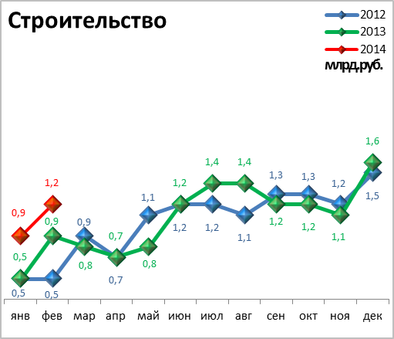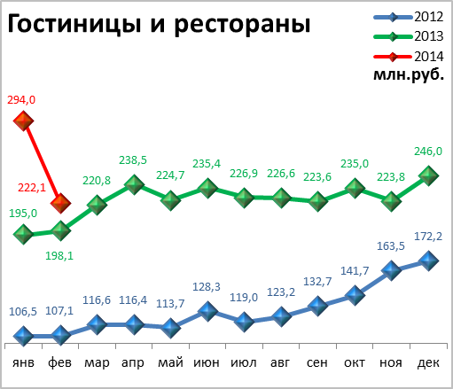

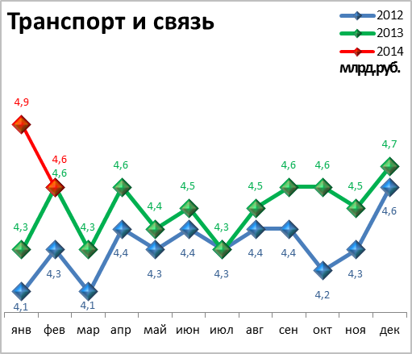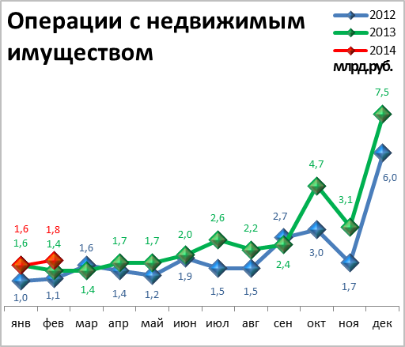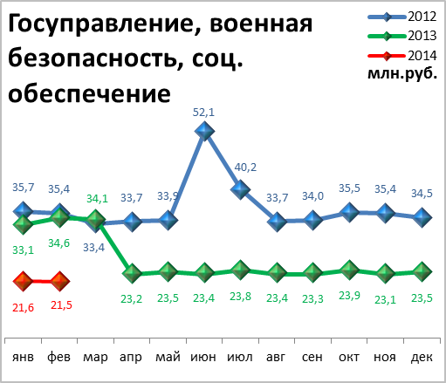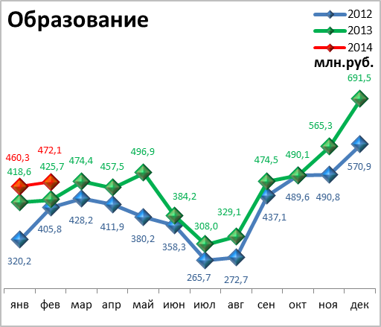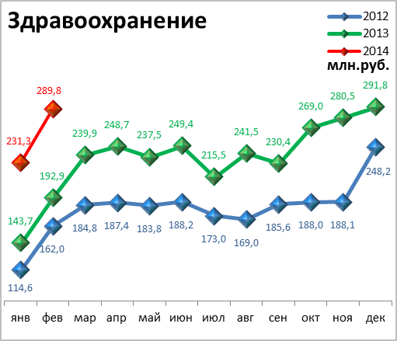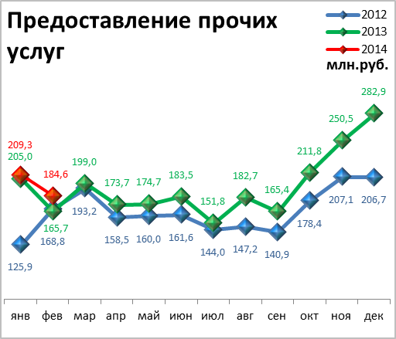

Динамика объема отгруженной продукции собственного производства, выполненных работ и услуг

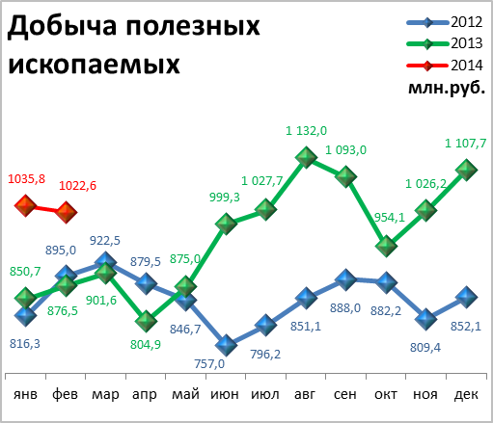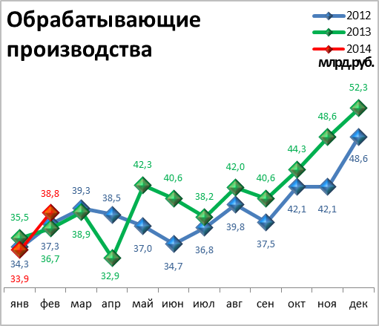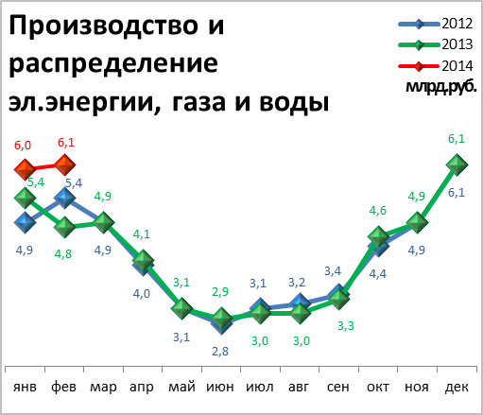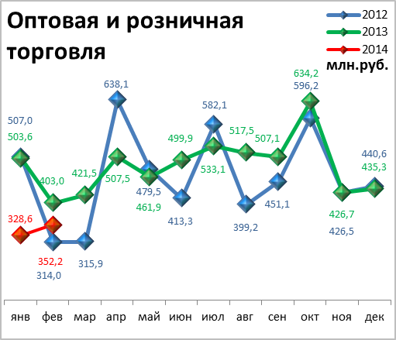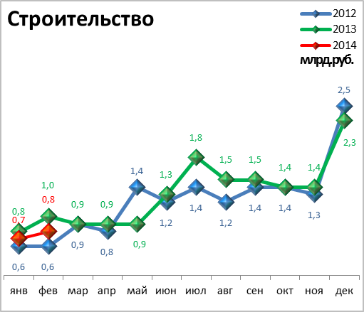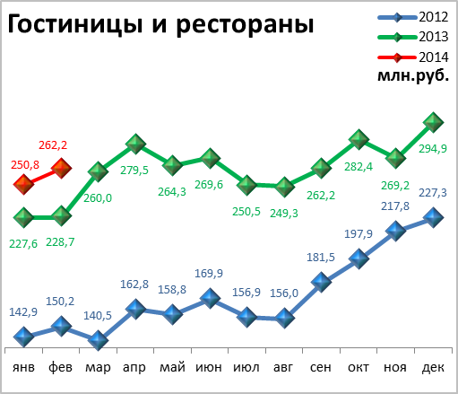

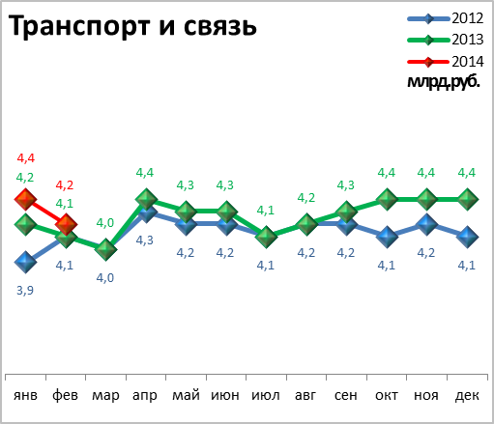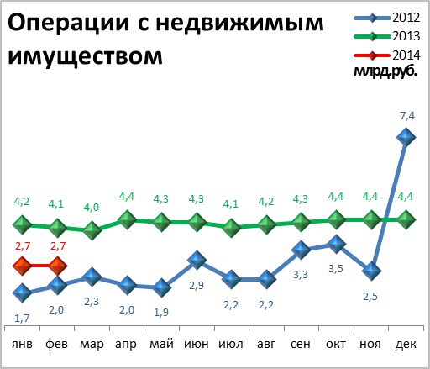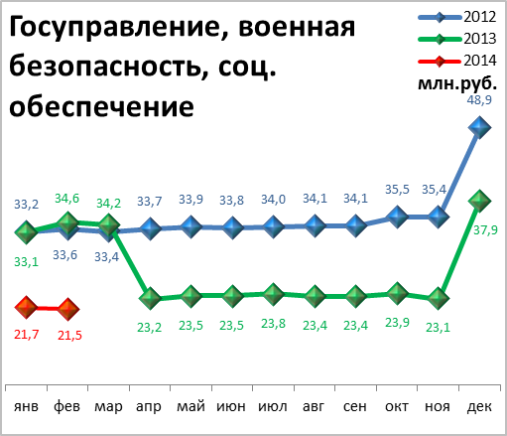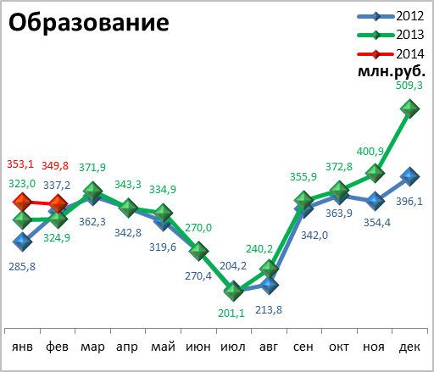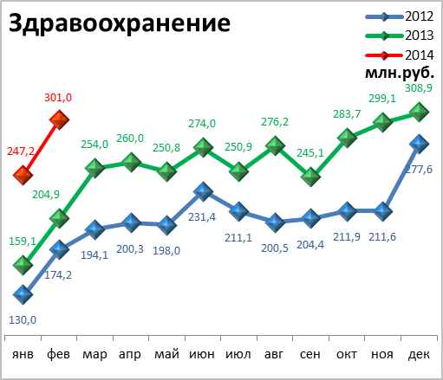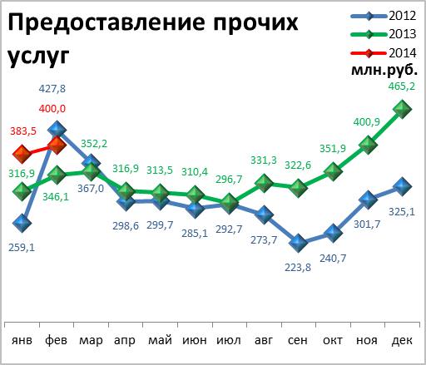

СТРОИТЕЛЬСТВО

Произведено работ по договорам строительного подряда силами

организаций всех форм собственности

Наименование показателя | Январь-февраль 2014 г. | в % к январю-февралю 2013 г.
Наименование показателя | млн. руб.
Всего по городу Перми | 1 718,9 | 79,3 | 
в том числе по районам:
Дзержинский | 184,9 | 30,4 | 
Индустриальный | 298,0 | 117,5 | 
Кировский | н/д | н/д
Ленинский | 371,4 | 101,5 | 
Мотовилихинский | 141,3 | 94,7 | 
Орджоникидзевский | н/д | 159,7 | 
Свердловский | 697,0 | 89,9 | 

Ввод в действие общей площади жилых домов

Наименование показателя | Январь-февраль 2014 г. | в % к январю-февралю 2013 г.
Наименование показателя | кв. м
Всего по городу Перми | 61 463 | в 2,1р. | 

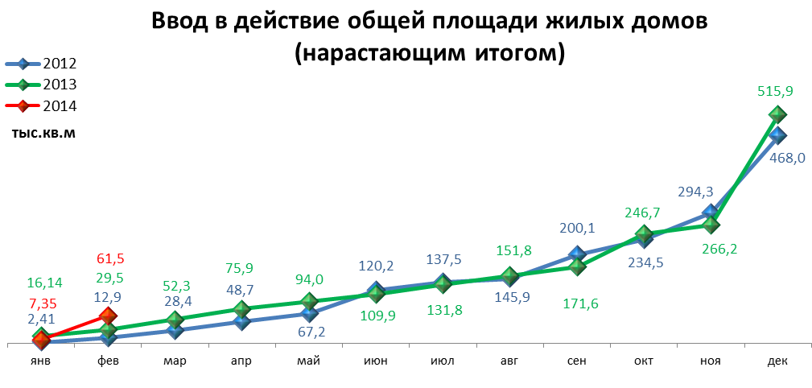

ТРАНСПОРТ

Основные показатели работы автотранспорта
Наименование показателя | Январь-февраль  2014 г. | в % к январю-февралю 2013 г.
Перевезено грузов, тыс. т | 146,4 | 134,8 | 
Грузооборот, тыс. т-км | 31 937,7 | 108,1 | 
Перевезено пассажиров, млн. чел. | 29,1 | 72,0 | 
Пассажирооборот, млн. пасс-км | 343,3 | 70,4 | 

ФИНАНСЫ

Финансовые результаты деятельности организаций г. Перми
Основные показатели | Январь 2014 г. | в % к январю 2013 г.
Основные показатели | млн. руб.
Всего | 10 447,0 | 95,1 | 
из них:
Добыча полезных ископаемых | 4 164,8 | 83,9 | 
Обрабатывающие производства | 3 799,6 | 121,7 | 
из них:
производство пищевых продуктов | -34,3 | -
обработка древесины | -101,8 | -
целлюлозно-бумажное производство, полиграфия | 2,0 | -
химическое производство | 534,9 | 103,6 | 
производство резиновых и пластмассовых изделий | -3,0 | -
производство неметаллических минеральных продуктов | 38,0 | 88,3 | 
металлургическое производство | -37,9 | -
производство машин и оборудования (без производства оружия и боеприпасов) | -254,9 | -
производство электрооборудования | -36,7 | -
производство транспортных средств | -94,3 | -
Производство и распределение электроэнергии, газа и воды | 863,1 | 60,1 | 
Строительство | 76,7 | 99,6 | 
Оптовая и розничная торговля | 552,1 | 93,5 | 
Гостиницы и рестораны | 7,5 | 42,1 | 
Транспорт и связь | 578,9 | 153,1 | 
Финансовая деятельность | 7,6 | 3,1 | 
Операции с недвижимым имуществом | 384,1 | в 2,7р. | 
Госуправление, военная безопасность, социальное обеспечение | 2,1 | 76,7 | 
Образование | 7,8 | в 3,6р. | 
Здравоохранение и социальные услуги | 4,9 | 68,8 | 
Предоставление прочих услуг | 0,4 | 7,4 | 

РЫНОК ТРУДА и БЕЗРАБОТИЦА

Основные показатели | Январь 2014 г. | в % к январю 2013 г.
Численность работающих на крупных и средних предприятиях – всего, чел. | 310 556 | 99,1 | 
в том числе по отраслям:
Добыча полезных ископаемых | 1 859 | 103,3 | 
Обрабатывающие производства | 88 243 | 98,3 | 
Производство и распределение электроэнергии, газа и воды | 12 228 | 97,2 | 
Строительство | 11 578 | 97,9 | 
Оптовая и розничная торговля | 21 347 | 103,0 | 
Гостиницы и рестораны | 2 205 | 109,9 | 
Транспорт и связь | 27 161 | 99,5 | 
Финансовая деятельность | 14 792 | 91,1 | 
Операции с недвижимым имуществом | 26 790 | 103,4 | 
Госуправление, военная безопасность, социальное обеспечение | 30 114 | 99,1 | 
Образование | 34 899 | 98,8 | 
Здравоохранение и социальные услуги | 30 505 | 97,6 | 
Предоставление прочих услуг | 8 358 | 105,2 | 

 | Декабрь 2013 г. | Январь 2014 г. | Февраль 2014 г. | Февраль 2014 г.
 |  |  |  | в % к декабрю 2012 г.
Численность граждан, обратившихся за содействием в поиске подходящей работы, на конец отчетного периода | 4 185 | 4 309 | 4 935 | 117,9 | 
из них:
незанятые граждане | 4 089 | 4 139 | 4 700 | 114,9 | 
Численность безработных граждан, на конец отчетного периода | 2 802 | 2 801 | 2 846 | 101,6 | 
в том числе получают пособие по безработице | 2 619 | 2 382 | 2 451 | 93,6 | 
Заявленная работодателями потребность в работниках на конец отчетного периода | 20 658 | 23 741 | 23 688 | 114,7 | 
из них:
по рабочим профессиям | 15 821 | 18 609 | 18 807 | 118,9 | 
с оплатой труда выше прожиточного минимума | 19 251 | 22 364 | 22 718 | 118,0 | 
Число граждан, нашедших работу (доходное занятие) | 502 | 353 | 453 | 90,2 | 
из них безработные граждане | 267 | 214 | 271 | 101,5 | 

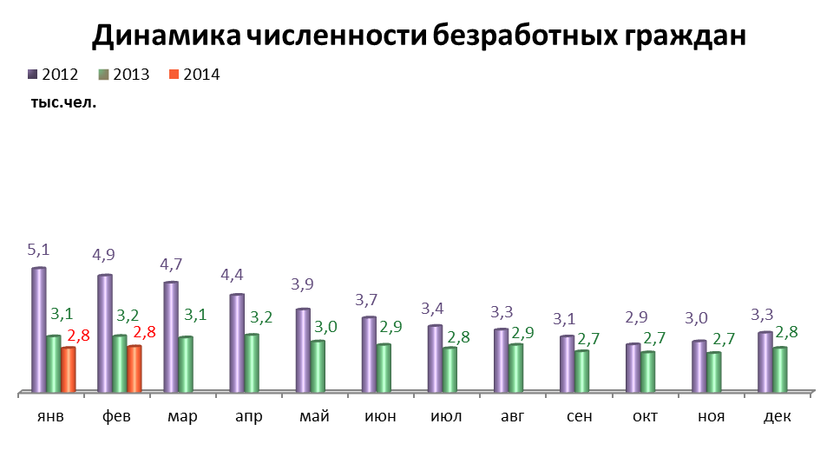

МАТЕРИАЛЬНОЕ ПОЛОЖЕНИЕ НАСЕЛЕНИЯ

Основные показатели | Январь 2014 г. | в % к январю  2013 г.
Среднемесячная заработная плата работников крупных и средних предприятий города - всего, руб.: | 35 158,6 | 121,3 | 
в т.ч. по отраслям:
Добыча полезных ископаемых | 48 622,7 | 106,8 | 
Обрабатывающие производства | 32 552,1 | 110,3 | 
Производство и распределение электроэнергии, газа и воды | 32 512,0 | 108,3 | 
Строительство | 26 919,2 | 107,7 | 
Оптовая и розничная торговля, ремонт автотранспортных средств | 26 818,4 | 114,2 | 
Гостиницы и рестораны | 21 289,4 | 119,8 | 
Транспорт и связь | 31 145,7 | 107,2 | 
Финансовая деятельность | 116 938,4 | 229,4 | 
Операции с недвижимым имуществом | 37 184,0 | 110,2 | 
Госуправление, военная безопасность, социальное обеспечение | 35 647,5 | 110,2 | 
Образование | 24 554,3 | 118,9 | 
Здравоохранение и социальные услуги | 29 749,5 | 140,1 | 
Предоставление прочих услуг | 27 346,9 | 112,2 | 

ДЕМОГРАФИЯ

Наименование показателя | Январь 2014 г. | в % к январю 2013 г.
Родившихся - всего, чел. | 1 096 | 92,0 | 
в расчете на 1000 населения | 12,6 | 91,3 | 
Умерших - всего, чел. | 1 038 | 92,5 | 
в расчете на 1000 населения | 11,9 | 91,5 | 
Умерших детей до 1 года - всего, чел. | 10 | 200,0 | 
в расчете на 1000 родившихся | 4,4 | 102,3 | 
Естественный прирост, убыль(-), чел. | 58 | 84,1 | 
в расчете на 1000 населения | 0,7 | 87,5 | 
Число браков, ед. | 415 | 110,4 | 
Число разводов, ед. | 403 | 97,6 | 

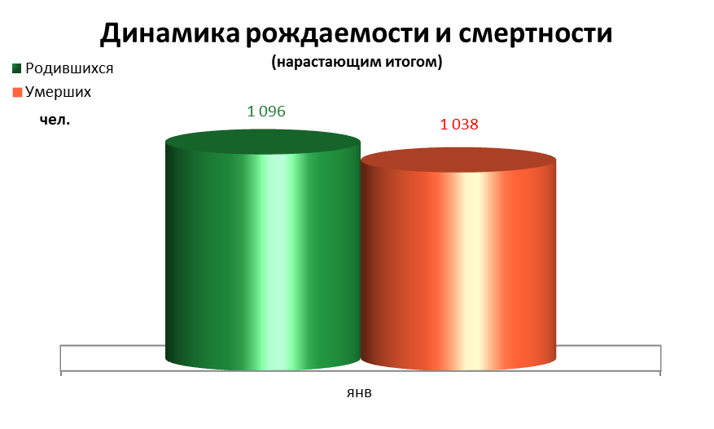

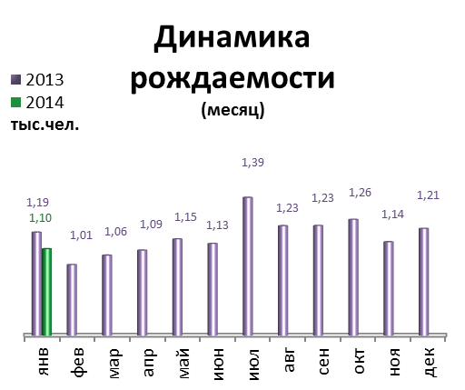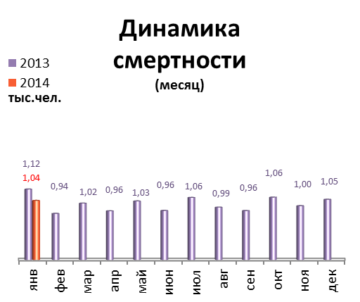

ПРЕСТУПНОСТЬ

Основные показатели | Январь-февраль  2014 г. | в % к январю-февралю 2013 г.
Зарегистрировано преступлений, всего случаев | 3 423 | 100,0
из них:
умышленные убийства | 9 | 112,5 | 
изнасилования | 4 | 100,0
кражи | 1 558 | 93,7 | 
в т.ч. транспортных средств | 42 | 77,8 | 
грабежи | 151 | 74,0 | 
разбои | 17 | 94,4 | 
мошенничество | 326 | 116,8 | 
хулиганство | 4 | 40,0 | 
наркобизнес | 284 | 94,7 | 
Уровень преступности на 10 тыс. жителей | 33,3 | 99,1 | 
Раскрываемость преступлений, % | 43 | 98,6 | 

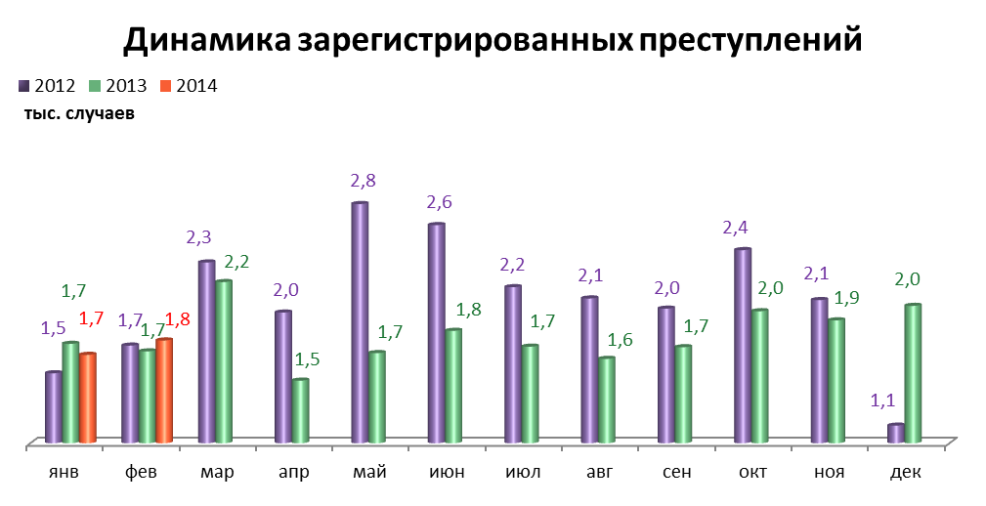

СРАВНИТЕЛЬНЫЙ АНАЛИЗ
СОЦИАЛЬНО-ЭКОНОМИЧЕСКОГО РАЗВИТИЯ
РОССИЙСКОЙ ФЕДЕРАЦИИ, ПЕРМСКОГО КРАЯ И ГОРОДА ПЕРМИ

Динамика объема работ, выполненных по виду деятельности «Строительство»

 | Российская Федерация |  | Пермский край |  | Пермь
 | Млрд. рублей | в % к соотв. периоду предыдущего года | Млн. руб. | в % к соотв. периоду предыдущего года | Млн. руб. | в % к соотв. периоду предыдущего года
Январь | 254,7 | 94,6 | 3 185,6 | 63,8 | 745,1 | 72,7
Февраль | 281,4 | 97,6 | 3 717,5 | 71,4 | 821,4 | 90,2

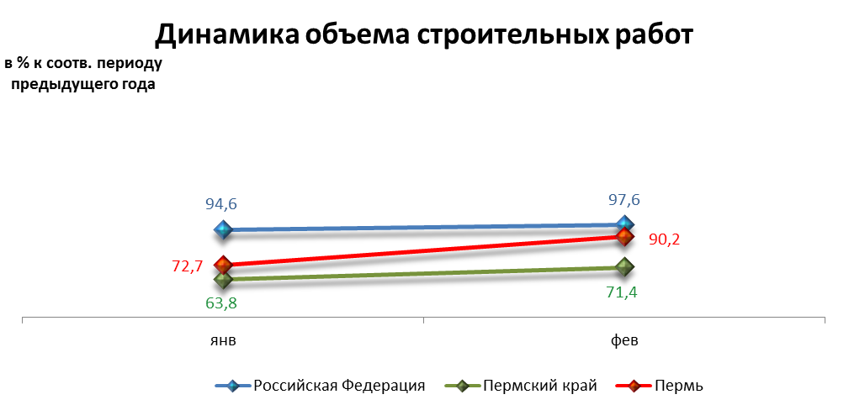

Динамика ввода в действие жилых домов

 | Российская Федерация |  | Пермский край |  | Пермь
 | Млн. кв. м общей площади | в % к соотв. периоду предыдущего года | Тыс. кв. м общей площади | в % к соотв. периоду предыдущего года | Тыс. кв. м общей площади | в % к соотв. периоду предыдущего года
Январь | 4,6 | 129,1 | 22,9 | 89,5 | 7,35 | 45,5
Февраль | 4,1 | 140,8 | 93,0 | 260,0 | 54,11 | 400,0

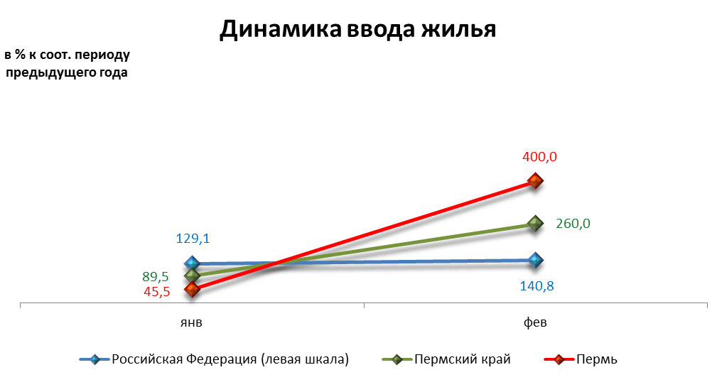

Индексы потребительских цен и тарифов на товары и услуги

 | Российская Федерация |  | Пермский край
 | к предыдущему периоду | к декабрю предыдущего года | к предыдущему периоду | к декабрю предыдущего года
Январь | 100,6 | 100,6 | 100,6 | 100,6
Февраль | 100,7 | 101,3 | 100,7 | 101,2

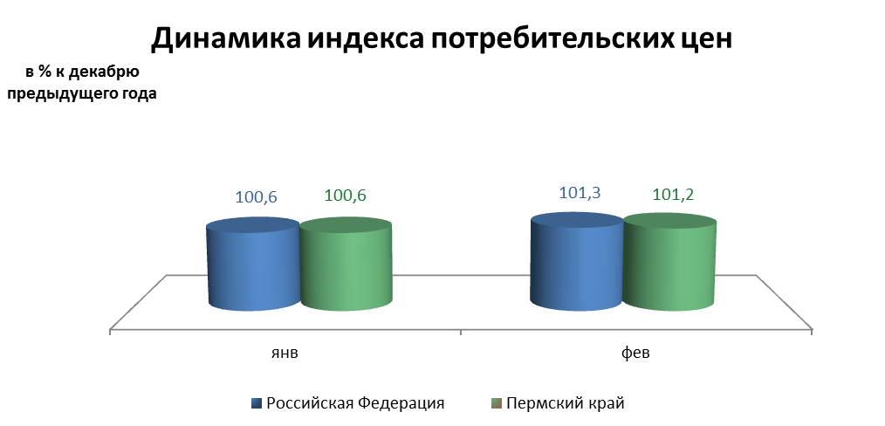

Среднемесячная номинальная начисленная заработная плата

 | Российская Федерация |  | Пермский край |  | Пермь
 | руб. | в % к соотв. периоду предыдущего года | руб. | в % к соотв. периоду предыдущего года | руб. | в % к соотв. периоду предыдущего года
Январь | 29 535,0 | 111,6 | 25 655,6 | 116,3 | 35 153,6 | 121,3

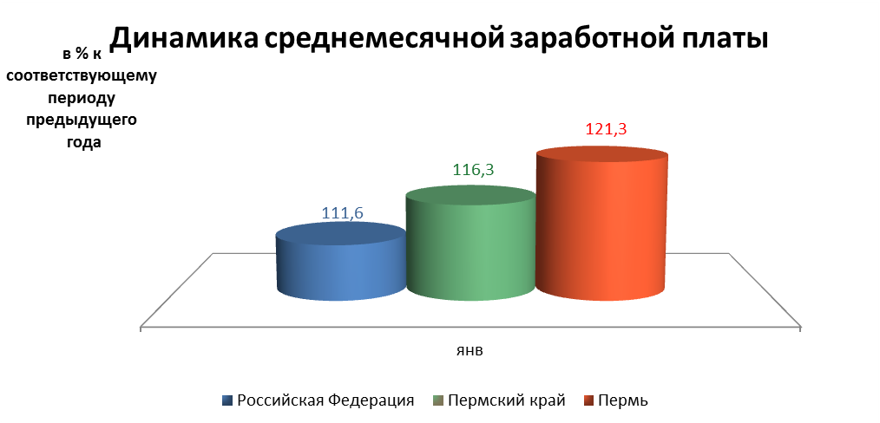

Динамика численности безработных

 | Российская Федерация |  | Пермский край |  | Пермь
 | тыс. человек | в % к предыдущему месяцу | человек | в % к предыдущему месяцу | человек | в % к предыдущему месяцу
Январь | 931,0 | 101,5 | 20 561,0 | 95,5 | 2 801,0 | 100,0
Февраль | 953,0 | 102,4 | 21 118,0 | 95,9 | 2 846,0 | 101,6

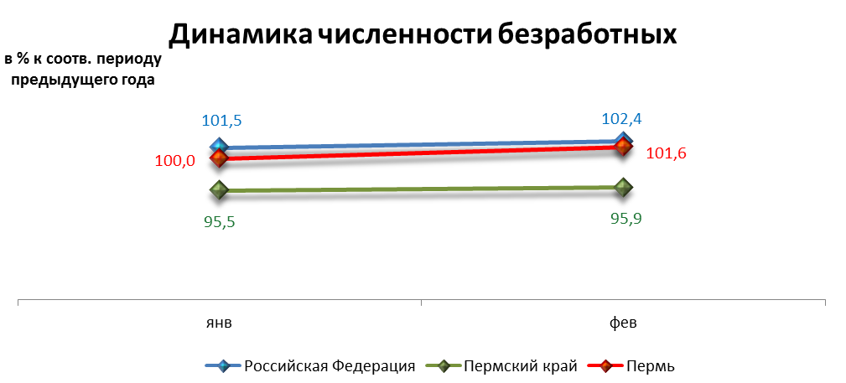

При подготовке Кратких итогов социально-экономического развития города Перми за январь-февраль 2014 года использовались данные Территориального органа Федеральной службы государственной статистики по Пермскому краю, ГКУ Центр занятости населения города Перми Пермского края и информация, представленная функциональными органами администрации города Перми.

Ответственный исполнитель:
Консультант отдела анализа и прогнозирования
Планово-экономического департамента администрации города Перми
Аксенова Татьяна Леонидовна
+7 (342) 212 19 97

